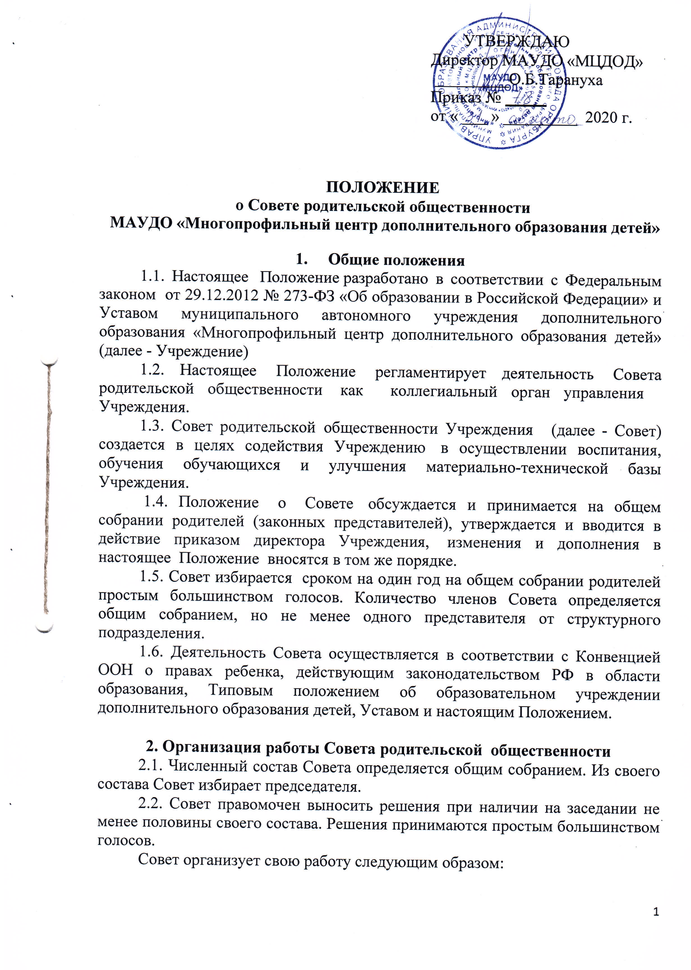
- на первом заседании избирает председателя, который организует работу членов Совета;
- принимает решения на заседаниях по рассматриваемым вопросам большинством голосов в присутствии не менее половины своего состава (заседания протоколируются).
2.3. Для координации работы в состав Совета кооптируется заместитель директора по учебно – воспитательной работе или другой педагогический работник по представлению руководства.
2.4. Решения Совета являются рекомендательными для участников образовательного процесса. Обязательными являются только те решения Совета, в целях, реализации которых издается приказ по Учреждению.
3. Основные задачи Совета родительской общественности
3.1. Содействие руководству Учреждения:
- в совершенствовании условий для осуществления образовательного процесса, охраны жизни и здоровья обучающихся, свободного развития личности;
- в защите законных прав и интересов обучающихся, в том числе и социально незащищенных;
- в организации и проведении общих массовых мероприятий.
3.2. Содействие родителям (законными представителями) обучающихся Учреждения по разъяснению их прав и обязанностей, значения всестороннего воспитания ребенка в семье.
3.3. Установление единства воспитательного влияния на детей педагогическим коллективом Учреждения и семьей.
3.4. Привлечение родительской общественности к активному участию в жизни Учреждения, к организации педагогической пропаганды среди родителей и общественности.
3.5. Оказание непосредственной помощи руководству в укреплении материально-технической базы Учреждения.

4. Функции Совета родительской общественности
4.1. Проводит разъяснительную и консультативную работу среди родителей (законных представителей) обучающихся об их правах и обязанностях.
4.2. Оказывает содействие в проведении общих массовых мероприятий.
4.3. Участвует в подготовке Учреждения к новому учебному году.
4.4. Оказывает помощь руководству Учреждения в организации и проведении общих родительских собраний.
4.5. Рассматривает обращения в свой адрес, а также обращения по вопросам, отнесенным настоящим Положением к компетенции Совета, по поручению директора Учреждения.
4.6. Взаимодействует с педагогическим коллективом Учреждения по вопросам профилактики правонарушений, безнадзорности и беспризорности среди несовершеннолетних обучающихся.
4.7. Осуществляет мероприятия по укреплению хозяйственной и учебно-материальной базы Учреждения, его благоустройство.

5. Права Совета родительской общественности
5.1. Заслушивать и получать информацию от руководства Учреждения, других органов управления о результатах образовательного процесса, о воспитании обучающихся.
5.2. Принимать участие в обсуждении локальных актов Учреждения в части защиты законных прав и интересов обучающихся, в том числе и социально незащищенных.
5.3. Поощрять родителей (законных представителей) обучающихся за активную работу в Совете, оказание помощи в проведении общих массовых мероприятий, за укрепление материально-технической базы образовательного процесса.
5.4. Председатель Совета может присутствовать (с последующим информированием Совета) на заседаниях педагогического совета, других органов управления по вопросам соблюдения Устава, дисциплины, соблюдения прав обучающихся.

6. Ответственность Совета родительской общественности
Совет отвечает за:
6.1. Выполнение решений, реализацию рекомендаций.
6.2. Установление взаимопонимания и взаимодействия между руководством Учреждения, педагогическими работниками и родителями (законными представителями) обучающихся в вопросах семейного и общественного воспитания.
6.3. Качественное принятие решений в соответствии с действующим законодательством.
6.4. Бездействие отдельных членов Совета или всего Совета. Члены Совета, не принимающие участия в его работе, по представлению председателя могут быть отозваны избирателями (общим родительским собранием).
Положение принято на общем собрании трудового коллектива МАУДО «МЦДОД» протокол № 3 от 22.02.2020г.

